情報と科学 2012年試験問題（再・追試）
番号 氏名

１．表１は身長（cm）と体重（Kg）について，５人のデータを示したものである。これを用いて以下の問に答えよ。（答は（４）以外は、小数点以下第１位まで求めること）
表１．データ
身 長 体重
１７０ ６０
１６５ ５０
１５５ ５５
１７５ ６５
１６０ ４５
（１）身長と体重の平均値を求めよ（各５点）。

身長： 体重：

（２）身長と体重の中央値を求めよ（各５点）。

身長： 体重：

（３）身長と体重の標準偏差を求めよ（各５点）。

身長： 体重：

（４）身長と体重の相関係数を求めよ（各５点）（答は小数点以下第３位まで求めること）。

①ビアソンの積率相関係数：

②スピアマンの順位相関係数：

③ケンドールの順位相関係数；

２．下の写真を移動させて、点線の枠内にはみ出ないように入れなさい（１５点）。

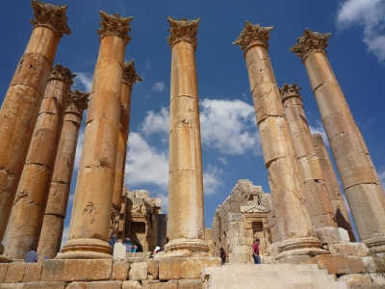

．表２から，分かりやすく美しい血液型の円グラフを作成し，点線の枠内に置きなさい。
（２０点）

表２．血液型
血液型 | 人数
Ａ | ２２
Ｂ | １３
Ｏ | １９
AB | ６
計 | ６０

４．下の図の色違いの図を作り，点線の枠内に置きなさい（２０点）。

